Univerzita Palackého v Olomouci
Pedagogická fakulta
Katedra českého jazyka a literatury

Seminární práce

DIDAKTICKÁ POMŮCKA

Didaktika mateřského jazyka B
KČJ/UDBQ

Fojtíková Andrea
Učitelství pro 1.stupeň ZŠ
3. ročník, 1.studijní skupina
27. září 2018
Olomouc 2018

POMŮCKA K URČOVÁNÍ VZORŮ PODSTATNÝCH JMEN
Název: „Češtinářské pexeso“
Pomůcky: nůžky, kartičky pexesa (viz.příloha)
Učivo: Tahle hra slouží k procvičování určování vzorů podstatných jmen.
Ročník: Pomůcky slouží pro žáky 4. třídy.
Popis činnosti: Dětem rozdáme do dvojice a) obálku s již nastříhaným pexesem b) papíry k vystřižení kartiček pexesa. Dávám dvě možnosti, jelikož uvidí každá paní učitelka sama, kolik mají na hru času, zdali si děti pexeso mohou i vystříhat nebo jej dostanou hotové ke hře. Děti kartičky zamíchají – pozor! Děti zamíchají zvlášť obrázky a zvlášť vzory podstatných jmen. Poté na levou stranu lavice rozloží (stranou dolů) obrázky a na pravou část (stranou dolů) vzory podstatných jmen. Nadále hra pokračuje jako klasické pexeso s tím rozdílem, že děti vždy berou jednu kartičku z levé strany stolu a jednu kartičku z pravé strany stolu. Vždy děti řeknou, co na kartičce vidí – např. KONEV. Konev vyskloňují – konev bez konve je jako píseň bez písně, podívají se, co mají za vzor v pravé ruce a pokud je to správně, kartičky si nechávají, pokud špatně, losuje soupeř.
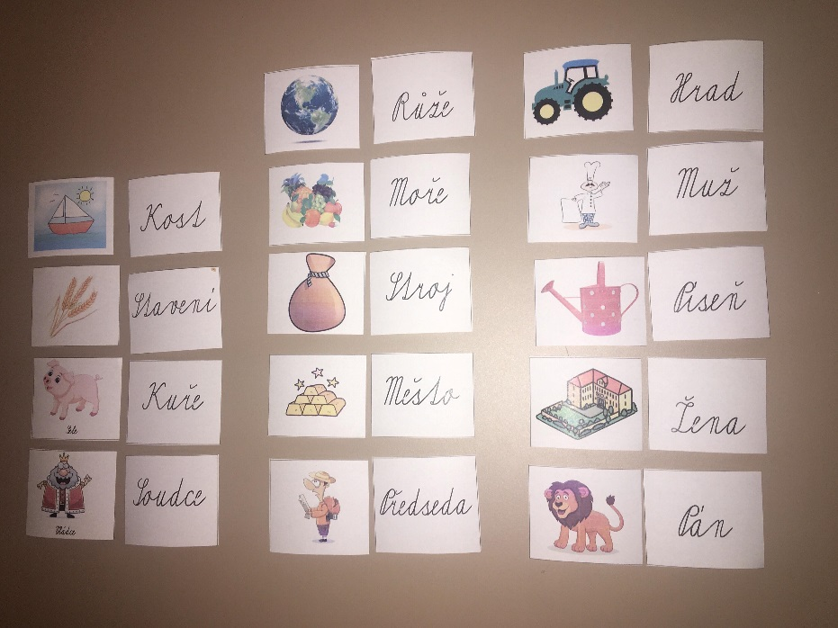

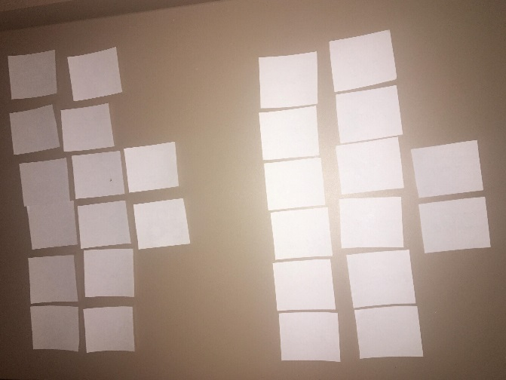

POMŮCKA KE SKLOŇOVÁNÍ PODSTATNÝCH JMEN
Název: ,,Umíš správně vyskloňovat podstatné jméno?“
Pomůcky: nůžky, kartičky pexesa (viz.příloha), kartičky s pády (viz.příloha), pero, papír
Učivo: Tahle hra slouží k procvičování skloňování podstatných jmen.
Ročník: Pomůcka slouží pro žáky 3.třídy (část pomůcky.) Celá pomůcka slouží pro žáky 4.třídy.
Popis činnosti:
a) Pro žáky 3.třídy – práce ve dvojicích.
- Děti si vezmou pouze obrázky z pexesa – rody je nemusí zajímat, ještě je neumí, proto mohou zůstat v obálce, či kde jsou kartičky uloženy. Udělají si dlouhý sloupec obrázků např. na levé straně stolu. Poté děti dostanou druhou obálku s kartičkami pádů (paní učitelka je může dát předem nastřihané, či opět si děti mohou kartičky nastřihat samy). Vždy si dítě vylosuje z obálky jednu kartičku určitého pádu a čísla, položí vedle libovolného obrázku a poví kamarádovi určitý pád slova. Např. dítě má obrázek STŮL, vylosovanou kartičku má – 2.pád č. množného. Poté řekne – 1. pád kdo, co – TY STOLY, 2. pád bez koho čeho – BEZ STOLŮ. Kamarád jej zkontroluje. Pokud si nejsou děti jisté správnou odpovědí, hlásí se pro radu paní učitelky.
- Paní učitelka může využít kartičky také jako diktát. Vždy vylosuje jeden obrázek, poví jej dětem, např. KONEV, poté vylosuje daný pád, opět jej dětem prozradí, např. 3.pád jedn.čísla a děti napíšou pouze SPRÁVNÝ tvar do sešitu.
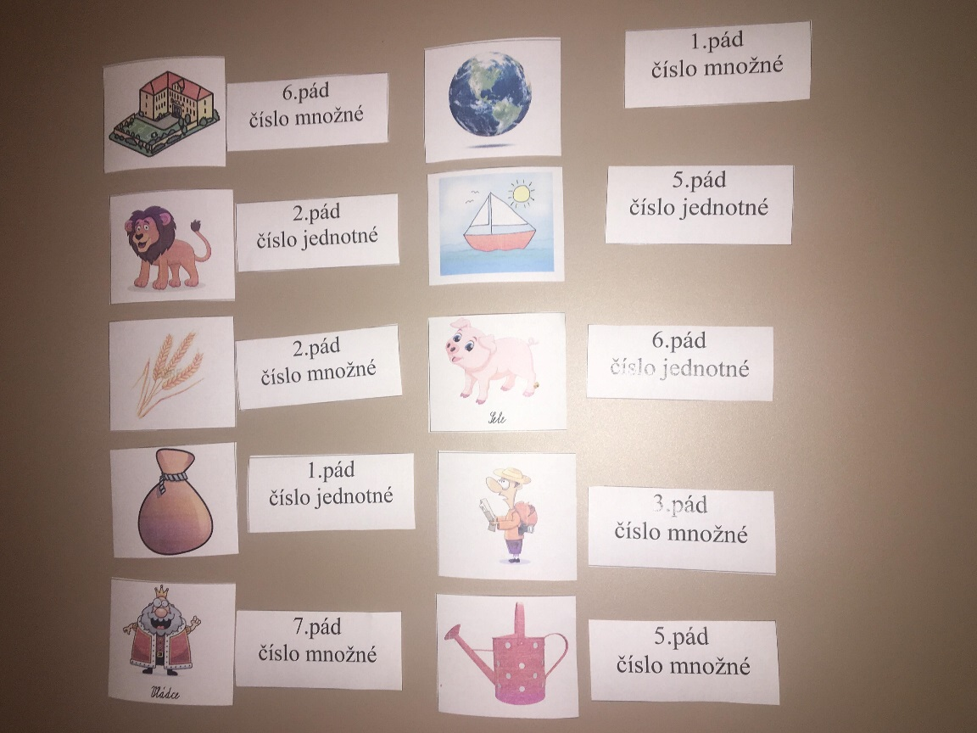

b) Pro žáky 4.třídy
Děti nejdříve určí správné vzory POJ jako u pexesa, udělají si tím dva sloupečky. Poté si jako třetí sloupeček rozdají pády. Až mají hotovo, můžou začít soutěžit. Paní učitelka nastaví daný čas – např. 3minuty. (Dle šikovnosti dětí.) Co nejrychleji musí napsat správné tvary na samostatný papír. Pozor – správný tvar daného slova, ale také správný tvar vzoru! Nakonec si papíry vymění s kamarádem pro kontrolu. Paní učitelka čte správné tvary a děti se bodují – pokud je správný tvar slova a také vzoru = +1b. Pokud je alespoň jedno z toho špatně = 0b. Pokud má žák 14 bodů, získává titul „češtinářského krále“ a dostává jedničku. (Hodnocení si paní učitelka může uzpůsobit dle sebe – např. razítko, pěkná známka apod.)

